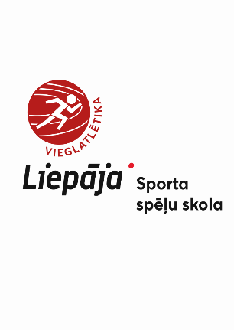APSTIPRINU:

Liepājas Sporta spēļu skolas direktors

...........................................................

G.Kikučs

Liepājā,

**LIEPĀJAS SSS SLĒGTĀS DAUDZCĪŅAS SACENSĪBAS U14, U 16, U18, U20 vecuma grupām**

**N O L I K U M S**

**Mērķis un uzdevumi**

Popularizēt un attīstīt vieglatlētiku Liepājā;

Veicināt sportistu rezultātu izaugsmi;

Pārbaudīt mācību-treniņu darba rezultātus.

**Sacensību vadība un organizācija**

Sacensības organizē un vada Liepājas sporta spēļu skolas vieglatlētikas nodaļa.

Galvenais tiesnesis- **Gundega Kristvalde** mob.tel.29384650 (gundegakristvalde@inbox.lv)

Sekretāre- **Evita Auniņa** mob.tel.29152453(evita.aunina@liepaja.lv)

**Sacensību vieta un Laiks**

Sacensības notiks Liepājas olimpiskā centra Vieglatlētikas manēžā, Brīvības ielā 55, Liepājā,

**2024.gada 14.decembris**

Sacensību sākums 14. decembrī **plkst.15.30**

**Dalībnieki**

Daudzcīņa -5-cīņa (60m/b, augstlēkšana, tāllēkšana, lode, 800m meitenes, 1000m zēni) un Liepājas Sporta Spēļu skolas audzēkņiem ārpus konkurences -60m; 200m (bez apbalvošanas)

Sportisti startē atbilstoši sava vecuma tehniskiem rīkiem.

U14 – 2012-2013 .g.dzimušie zēni un meitenes

U16 – 2011-2010.g. dzimušie zēni un meitenes

U18 – 2009-2008.g. dzimušie jaunieši un jaunietes

U20 - 2007-2006.g. dzimušie juniori un juniores

Sacensībās piedalās uzaicinātās Kurzemes reģiona sporta skolas un viesi no Klaipēdas (Lietuva).

**Vērtēšana**

Uzvarētājus nosaka atbilstoši vieglatlētikas sacensību noteikumiem..

Dalībnieku izdotajam sacensību numuram ir jābūt piestiprinātam kārtīgi ( četros stūros). Numuram nedrīkst būt apgrieztas vai nolocītas malas. Ja netiek ievēroti šie nosacījumi, dalībnieks netiek pielaists pie starta.

**Apbalvošana.**

1.-3. vietas ieguvēji tiek apbalvoti ar medaļām.

.

**Pieteikumi un dalības maksa**

Pieteikšanā sacensībām LVS mājaslapā [www.athletics.lv](http://www.athletics.lv) līdz 2024. gada 11. decembrim plkst. 22:00. Dalības maksa - **6 eiro,** izņemot Liepājas sporta spēļu skolas dalībniekus.

Dalībnieku atsaukšana sūtot SMS sacensību sekretārei ne vēlāk kā 2h pirms sacensību starta.

**Rekvizīti:**

**Liepājas Sporta pārvalde**

Reģ. Nr.90000291763

PVN LV90000291763

Brīvības iela 39, Liepāja, LV-3401

A/S SEB banka

Kods: UNLALV2X

Konta Nr. LV48UNLA0021600008150

**Maksājuma mērķis:** Dalības maksa Liepājas SSS slēgtās daudzcīņas

Sacensības U14,U16,U18 un U20 vecuma grupām, dalībnieka vārds, uzvārds